WEBSITE QUẢN LÝ NHÂN SỰ CÔNG TY

I. Đăng nhập
- Phần đăng nhập là bước đầu tiên để người dùng truy cập vào hệ thống và được phân quyền theo vai trò tương ứng. Hệ thống phân quyền đăng nhập dựa trên thuộc tính role (vai trò) được xác định sau khi xác thực thông tin tài khoản (email và mật khẩu). Cụ thể, phần đăng nhập thực hiện các chức năng sau:
1. Chức năng chính:
- Xác thực thông tin đăng nhập của người dùng (email, mật khẩu).
- Kiểm tra vai trò (role) của người dùng sau khi đăng nhập thành công.
- Điều hướng người dùng tới đúng giao diện trang quản lý dựa theo role.
2. Phân quyền theo vai trò:
- Company: Sau khi đăng nhập, người dùng sẽ được chuyển đến Trang chủ của Company, nơi có thể quản lý nhân sự, phòng ban, dự án, công việc và tiến độ toàn hệ thống.
- Leader: Người dùng có vai trò trưởng nhóm sẽ được chuyển đến Trang chủ Leader, nơi hiển thị danh sách thành viên trong nhóm, nhiệm vụ được giao và tiến độ thực hiện.
- Member: Người dùng là thành viên sẽ được chuyển đến Trang chủ Member, nơi có thể xem và thực hiện các nhiệm vụ được phân công.
3. Quy trình hoạt động:
- Người dùng nhập thông tin email và mật khẩu.
- Hệ thống gửi yêu cầu xác thực đến backend.
- Nếu xác thực thành công, hệ thống nhận về thông tin người dùng, bao gồm role.
- Dựa vào role, hệ thống tự động điều hướng đến trang tương ứng:
+ role = company → điều hướng đến Company
+ role = leader → điều hướng đến Leader
+ role = member → điều hướng đến Member

Giao diện Đăng nhập:
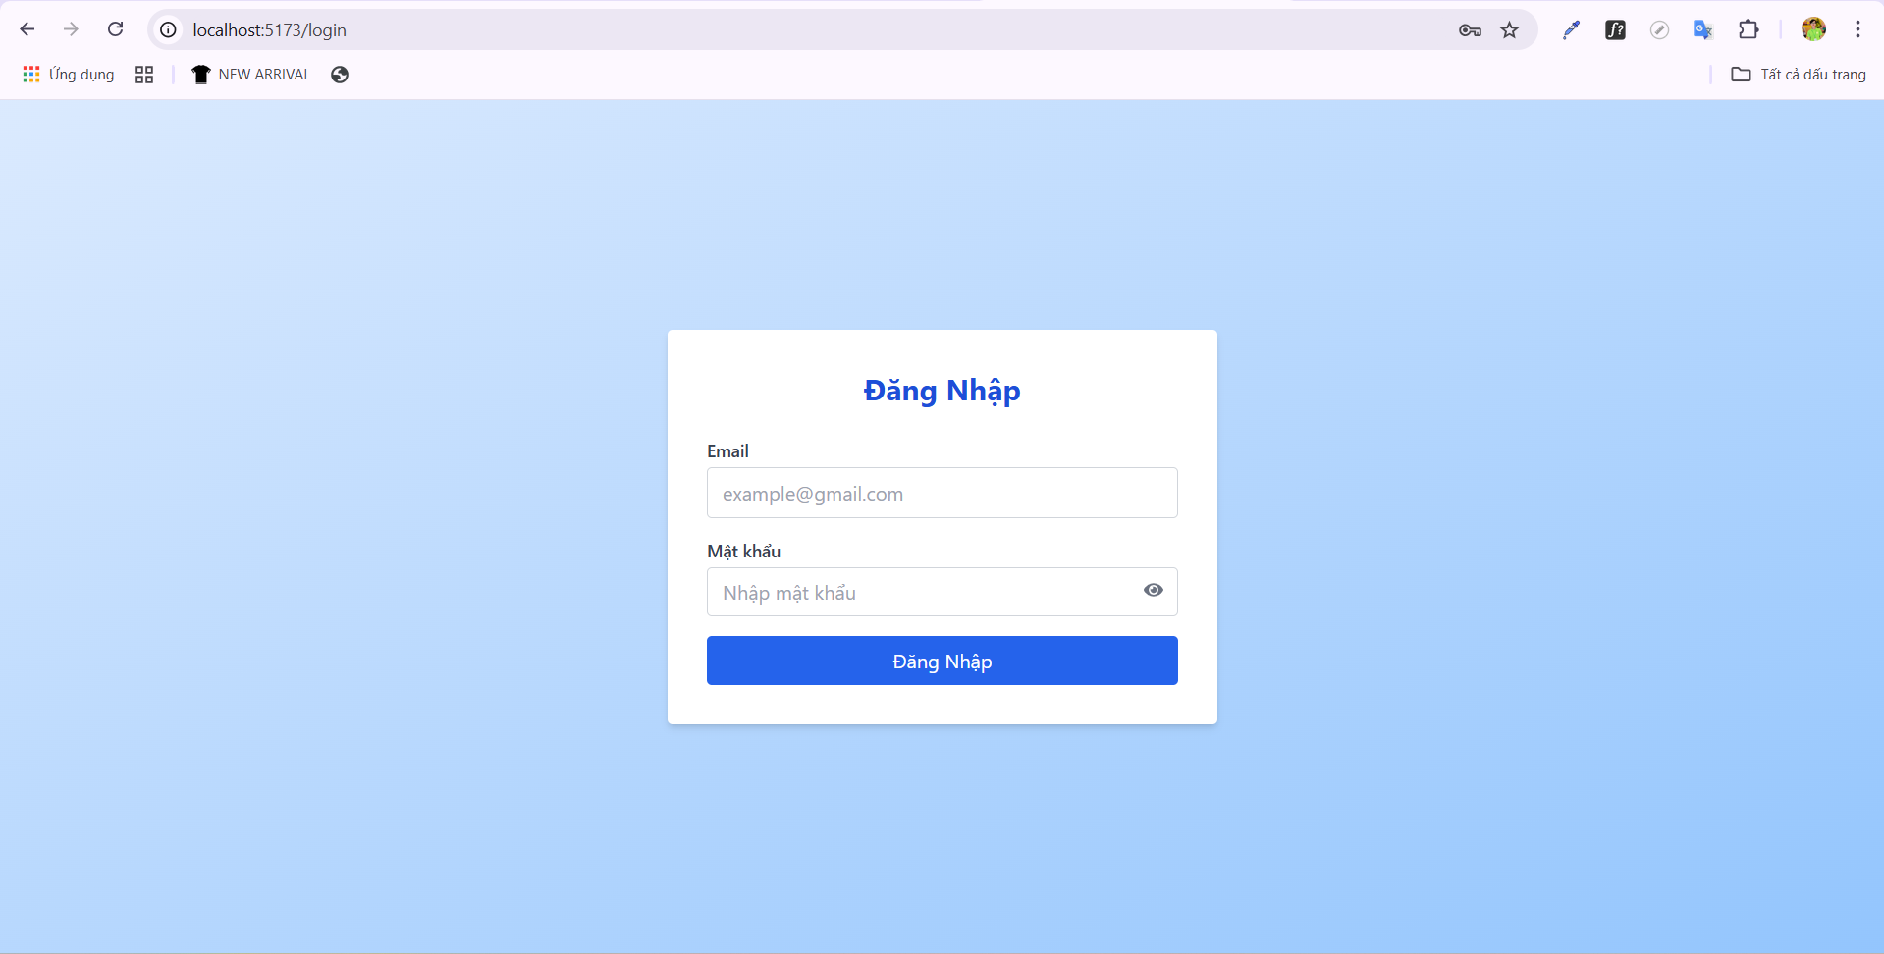

Giao diện trang Company
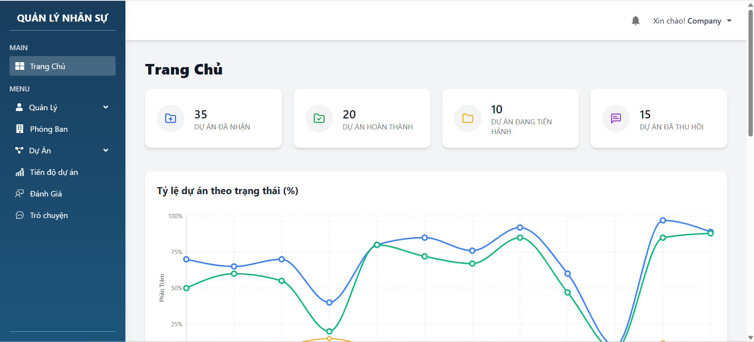

Giao diện trang Leader
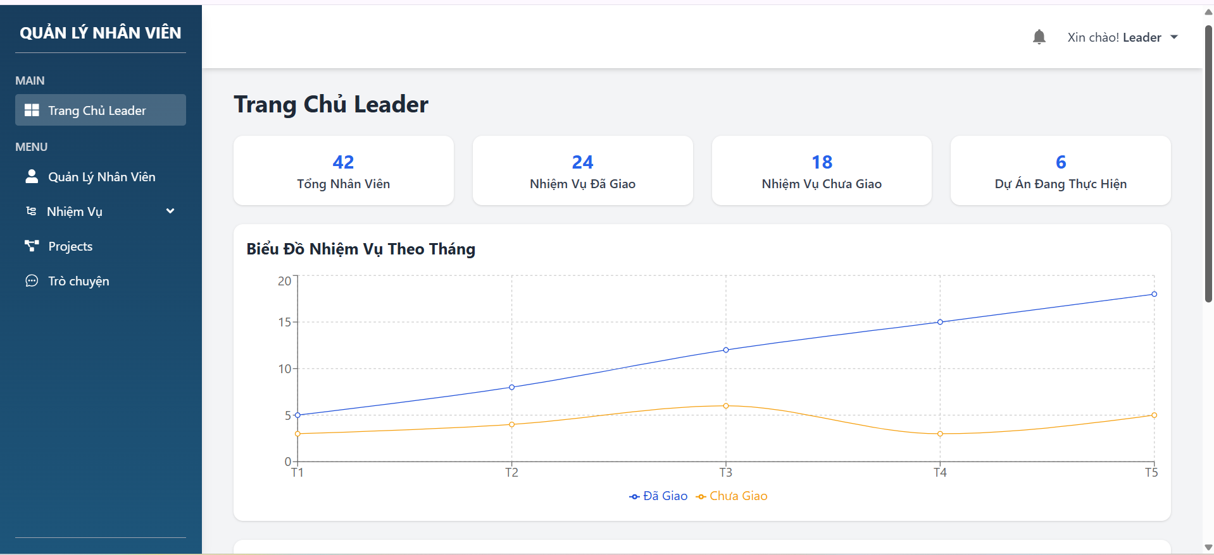

Giao diện trang Member
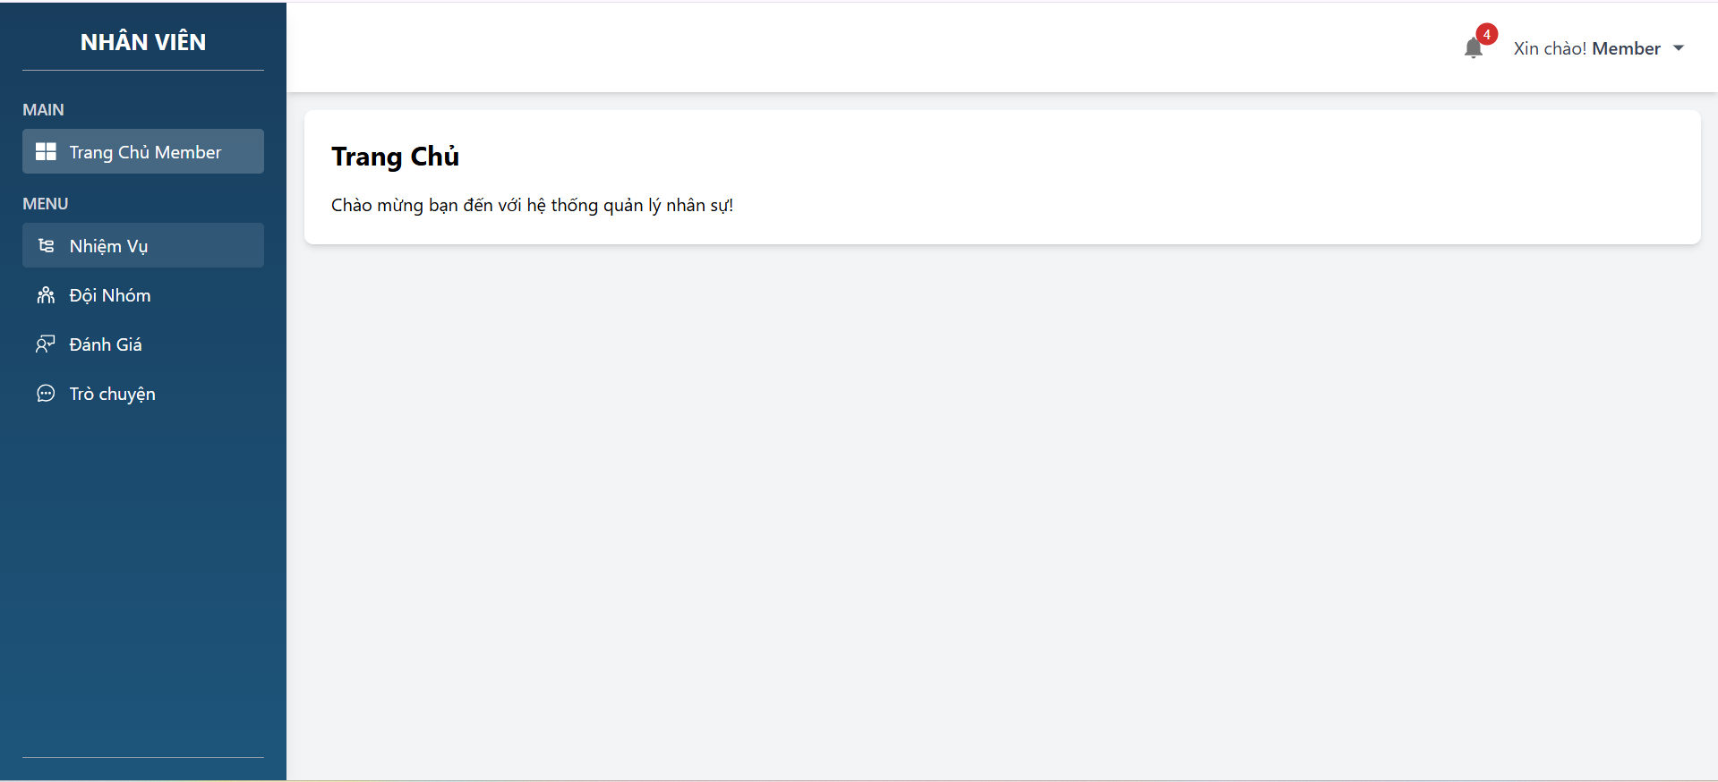

II. Các Trang trong từng vai trò
1. Vai trò: Company
- Người dùng có vai trò Company (Quản trị viên hệ thống) sẽ có quyền truy cập và quản lý toàn bộ hệ thống, bao gồm nhân sự, phòng ban, dự án, tiến độ dự án, đánh giá và trò chuyện trực tuyến.
1.1. Trang: Quản lý nhân viên
- Trang quản lý nhân viên là nơi hiển thị danh sách toàn bộ nhân viên hiện có trong hệ thống. Tại đây, người quản trị có thể thực hiện các thao tác quản lý đầy đủ đối với thông tin của từng nhân viên.
Các chức năng chính gồm: Xem chi tiết, thêm, sửa, xóa nhân viên
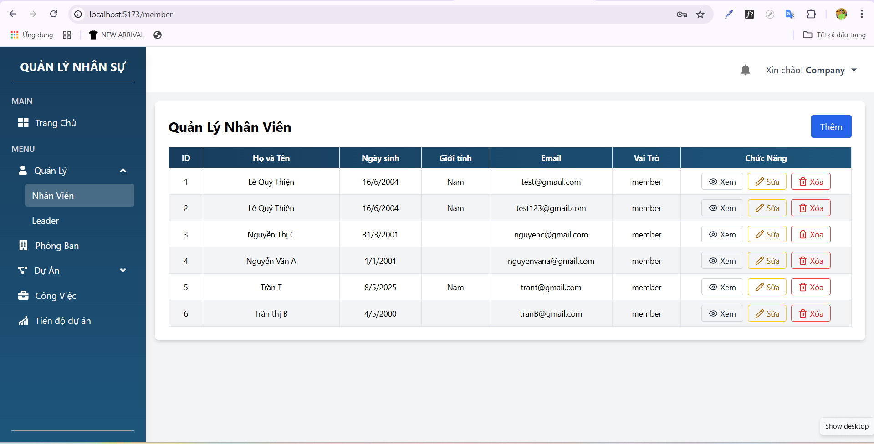
- Xem chi tiết:
Cho phép xem đầy đủ thông tin của một nhân viên cụ thể, bao gồm Thông tin cá nhân: id, họ tên, ngày sinh, giới tính, số điện thoại, địa chỉ. Thông tin công việc: vai trò, phòng ban, nhiệm vụ.
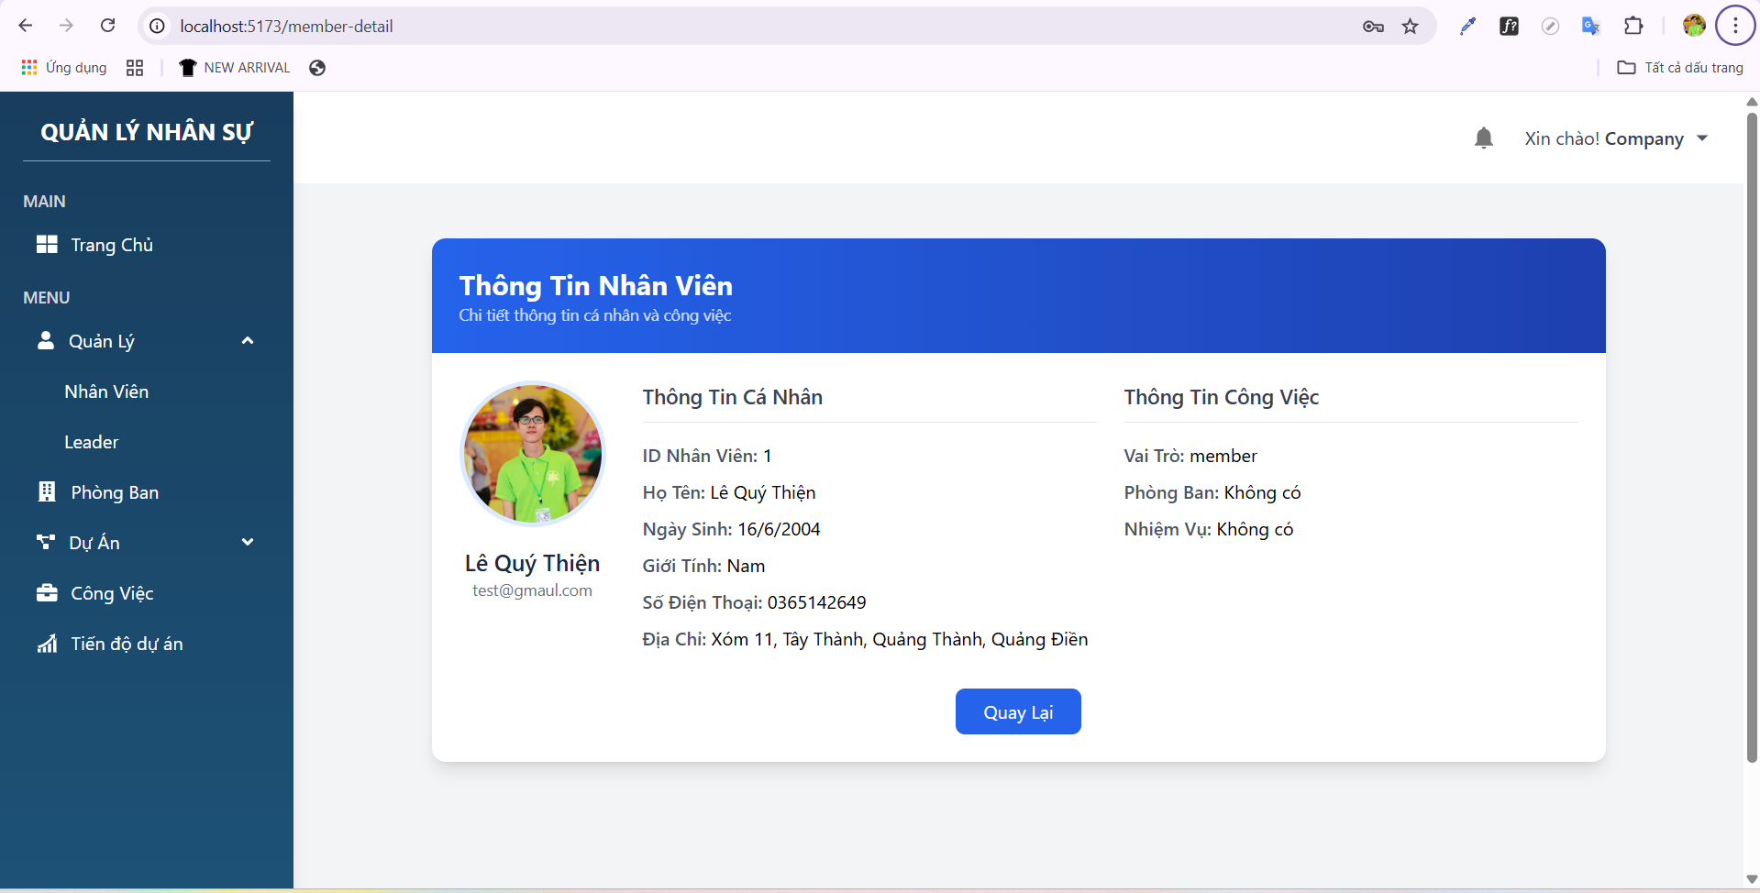
- Thêm nhân viên:
Hiển thị biểu mẫu để nhập thông tin nhân viên mới và lưu vào hệ thống. Thông tin cần nhập bao gồm: họ tên, email, mật khẩu, giới tính, ngày sinh, địa chỉ, số điện thoại và chức vụ.

- Sửa nhân viên:
Cho phép cập nhật thông tin của một nhân viên đã có trong hệ thống. Hệ thống sẽ hiển thị biểu mẫu với thông tin sẵn có để người quản trị chỉnh sửa.
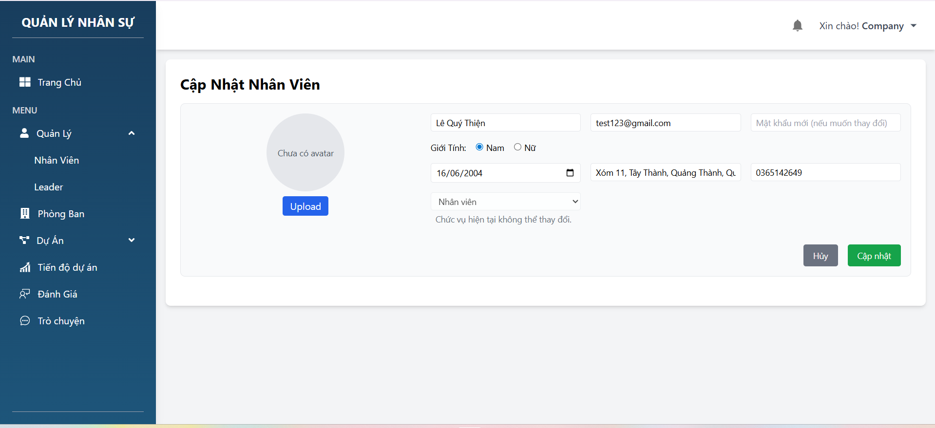
- Xóa nhân viên:
Hỗ trợ xóa vĩnh viễn một nhân viên khỏi hệ thống. Trước khi xóa, sẽ có một modal xác nhận để đảm bảo tránh thao tác nhầm.
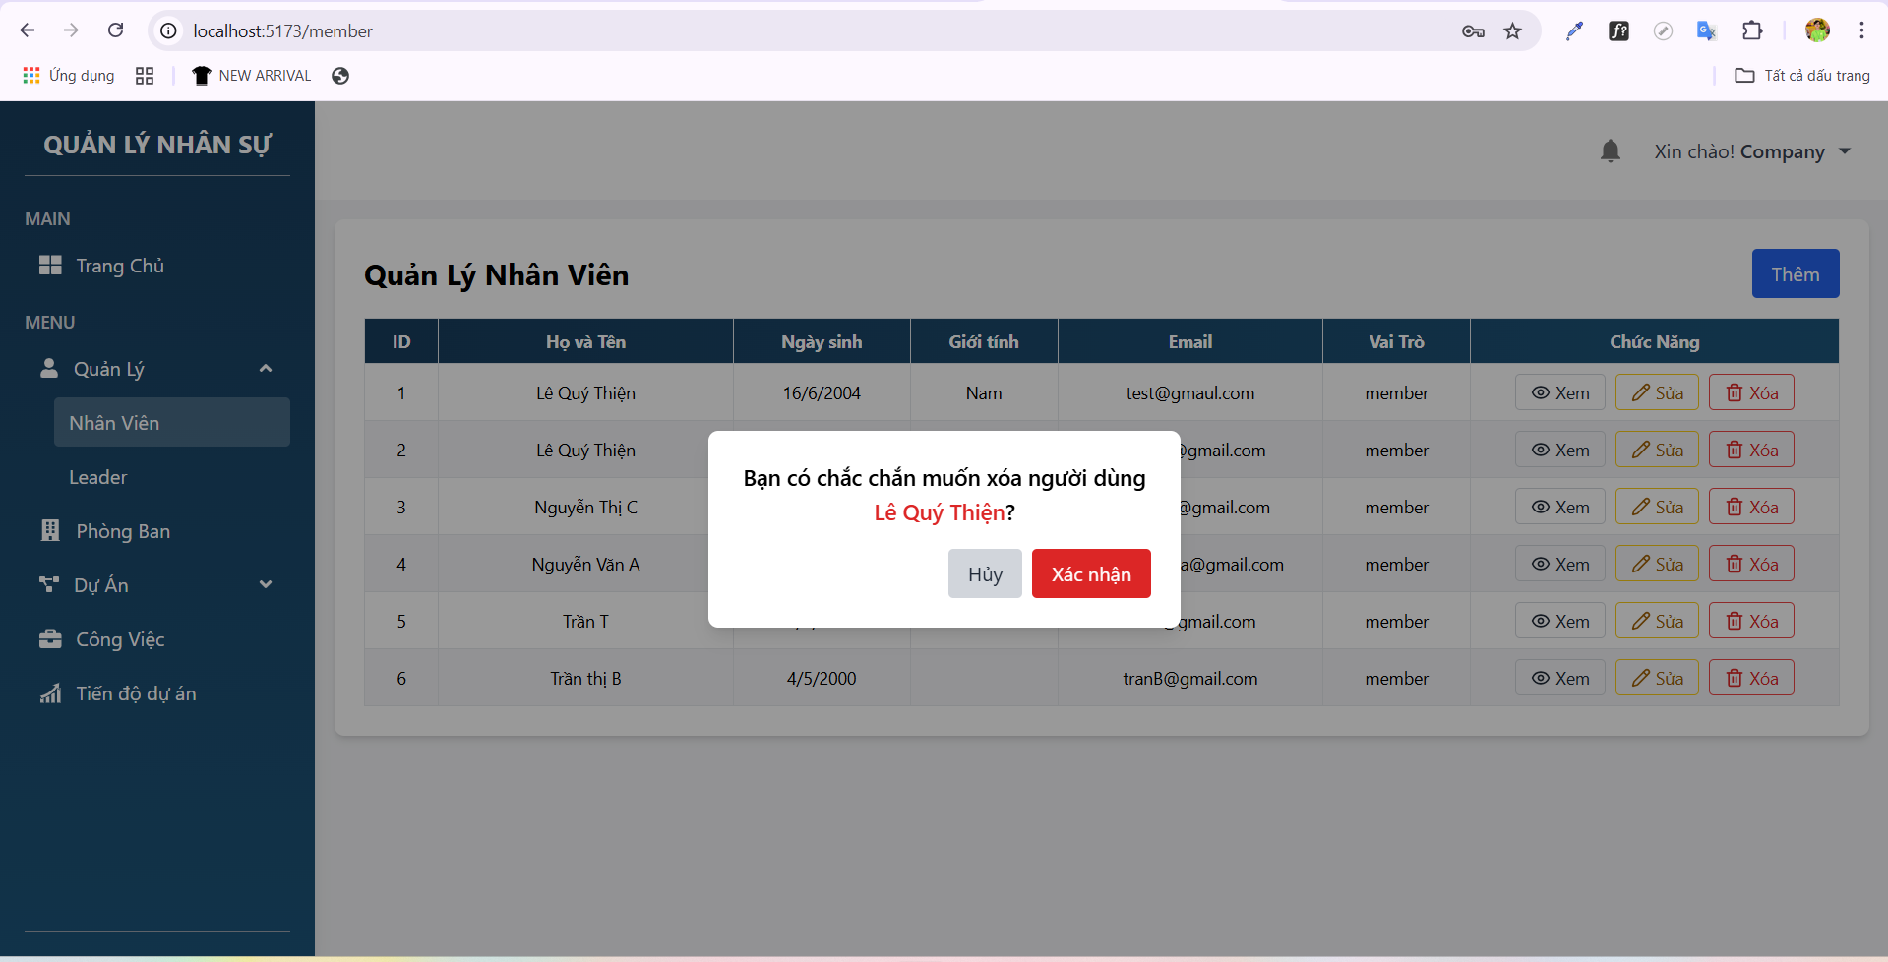

1.2. Trang: Quản lý Leader
- Trang quản lý Leader là nơi hiển thị danh sách toàn bộ các Leader hiện có trong hệ thống. Tại đây, người quản trị có thể thực hiện các thao tác quản lý đầy đủ đối với thông tin của từng Leader.
Các chức năng chính gồm: Xem chi tiết, thêm, sửa, xóa Leader
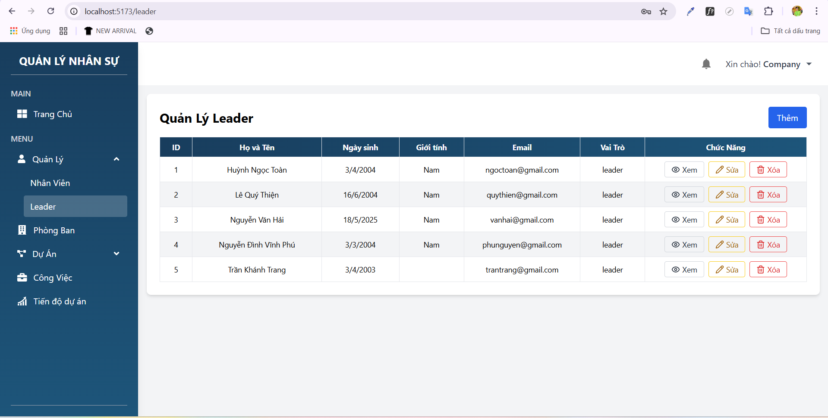
- Xem chi tiết:
Cho phép xem đầy đủ thông tin của một nhân viên cụ thể, bao gồm Thông tin cá nhân: id, họ tên, ngày sinh, giới tính, số điện thoại, địa chỉ. Thông tin công việc: vai trò, phòng ban, nhiệm vụ.
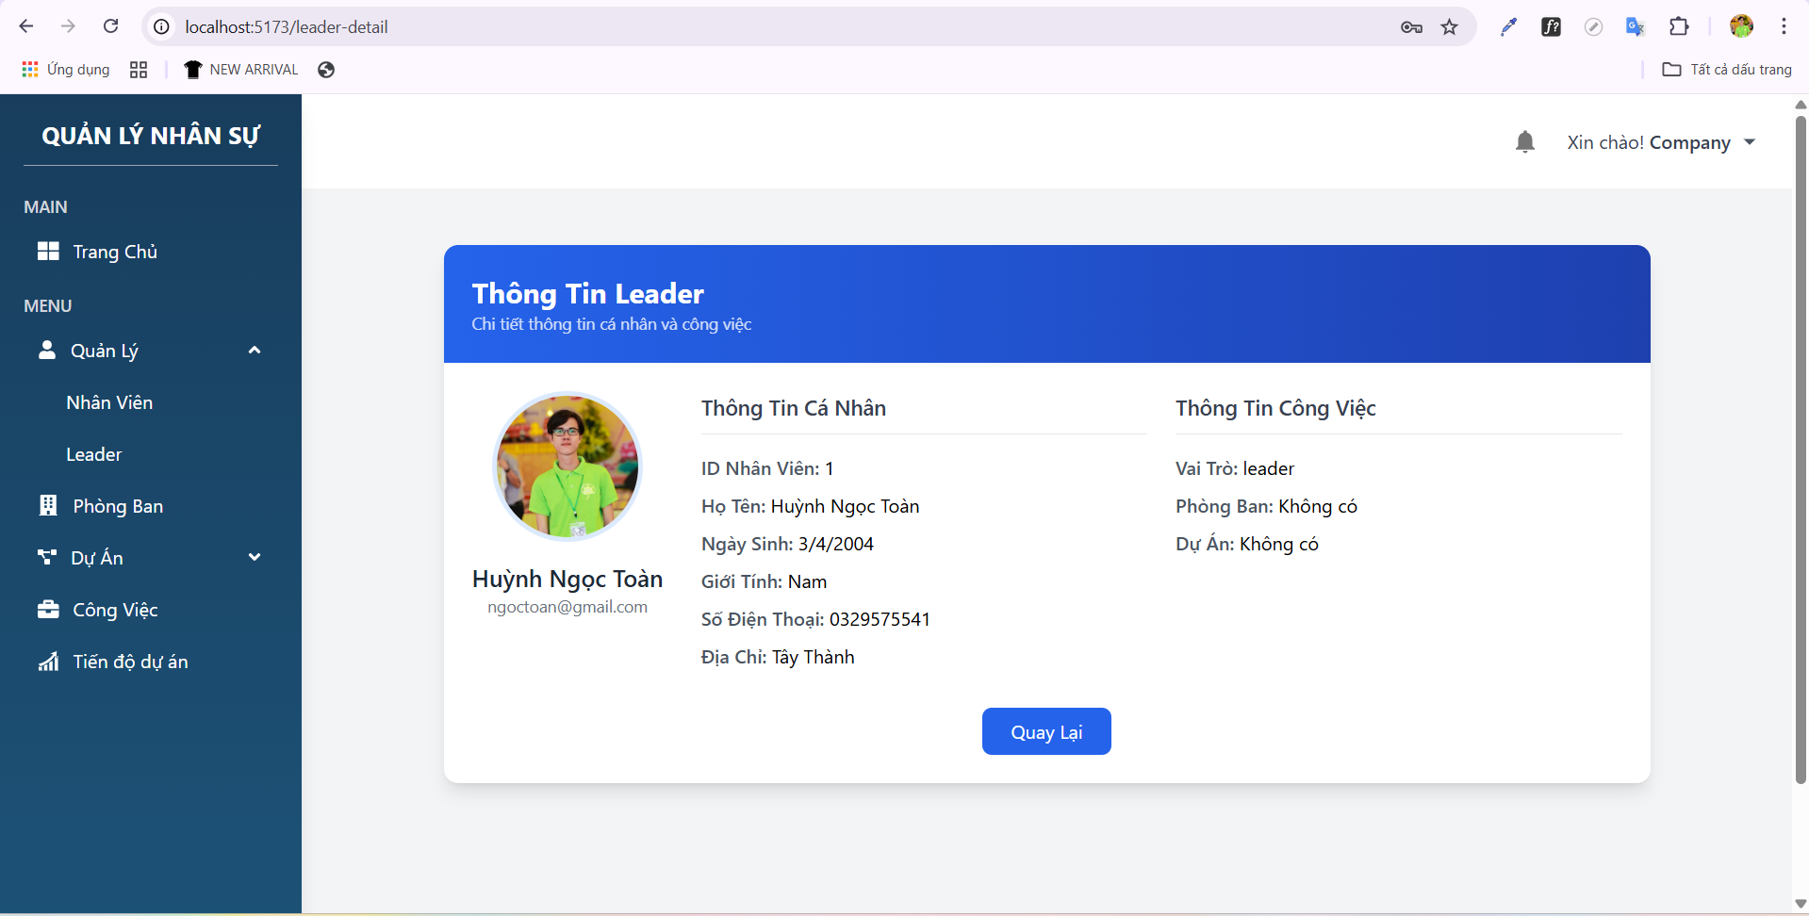
- Thêm Leader:
Hiển thị biểu mẫu để nhập thông tin Leader mới và lưu vào hệ thống. Thông tin cần nhập bao gồm: họ tên, email, mật khẩu, giới tính, ngày sinh, địa chỉ, số điện thoại và chức vụ.
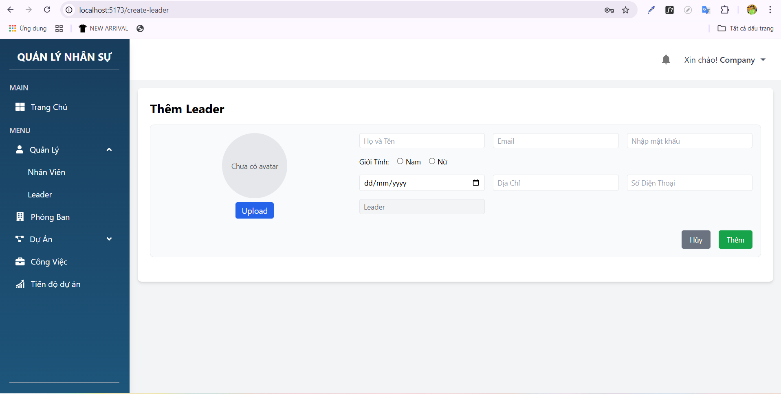
- Sửa Leader:
Cho phép cập nhật thông tin của một Leader đã có trong hệ thống. Hệ thống sẽ hiển thị biểu mẫu với thông tin sẵn có để người quản trị chỉnh sửa.
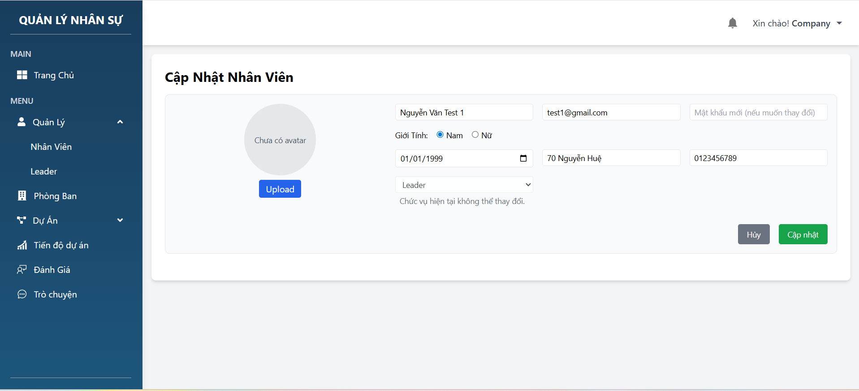
- Xóa Leader:
Hỗ trợ xóa vĩnh viễn một Leader khỏi hệ thống. Trước khi xóa, sẽ có một modal xác nhận để đảm bảo tránh thao tác nhầm.
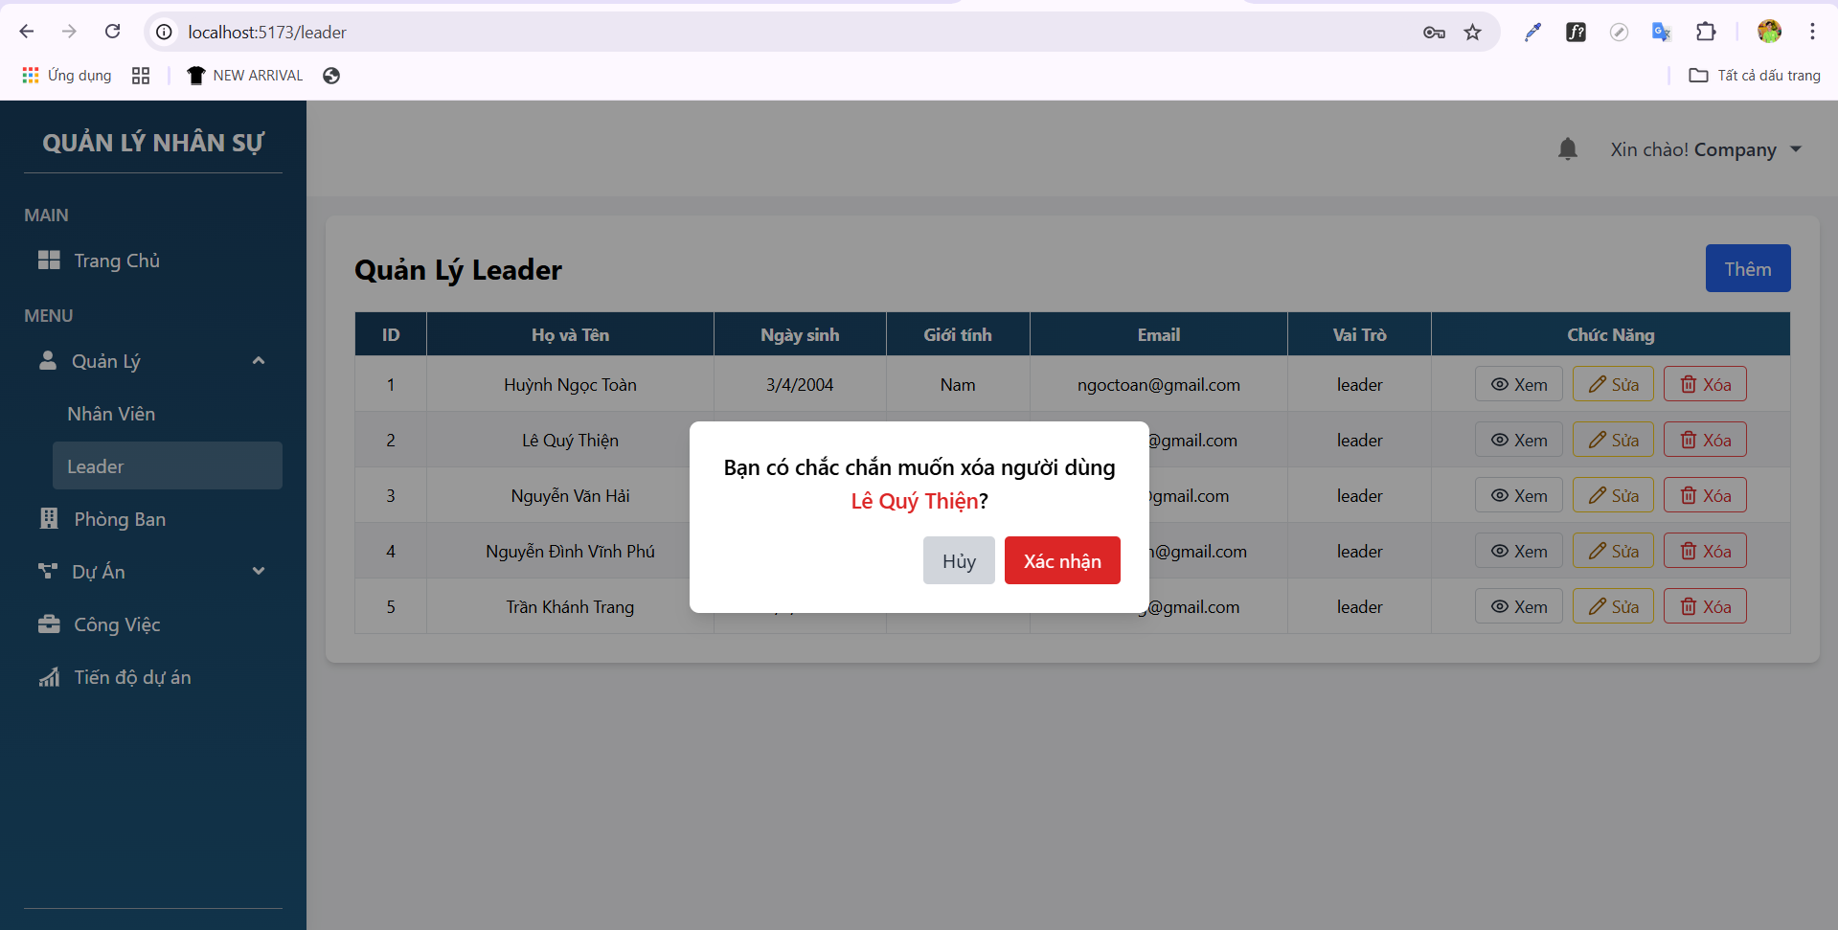

1.3. Quản lý phòng ban:
- Trang Quản lý Phòng Ban là nơi người dùng có vai trò Company thực hiện quản lý các phòng ban trong công ty. Giao diện trực quan, bố cục rõ ràng, hỗ trợ các chức năng cơ bản để theo dõi và điều chỉnh thông tin về các phòng ban.
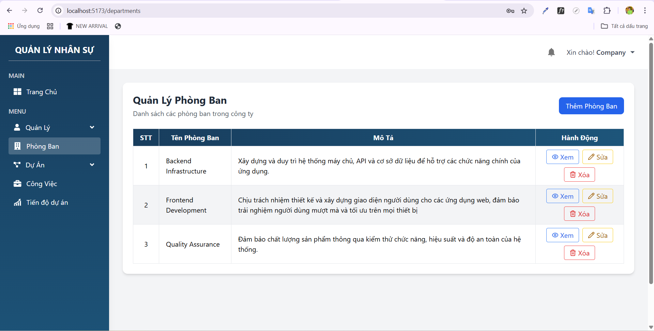

Các chức năng chính:
- Xem thông tin phòng ban:
Cho phép người quản trị xem chi tiết thông tin từng phòng ban, bao gồm: tên phòng ban, mô tả nhiệm vụ, trưởng phòng, danh sách nhân các nhân viên và danh sách dự án của phòng ban đó.
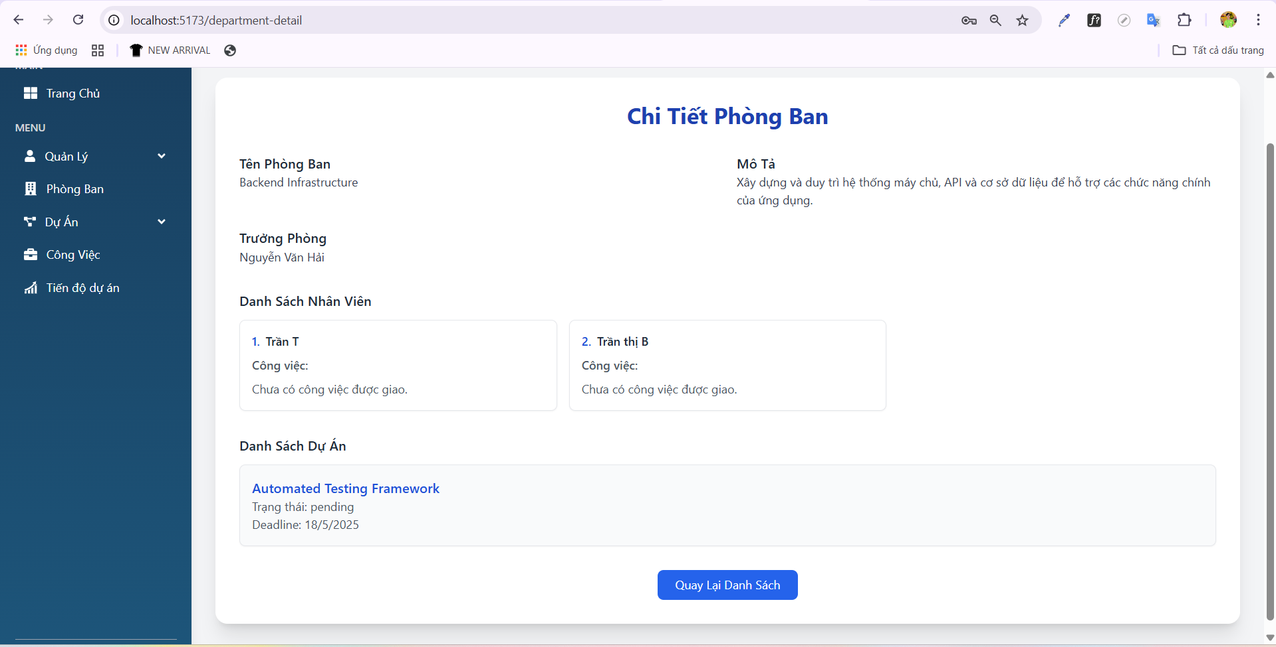
- Thêm phòng ban:
Nút “Thêm Phòng Ban” màu xanh dương nổi bật nằm ở góc trên bên phải. Khi bấm vào sẽ hiển thị biểu mẫu để nhập thông tin phòng ban mới như tên phòng ban, mô tả, người quản lý, nhân viên.
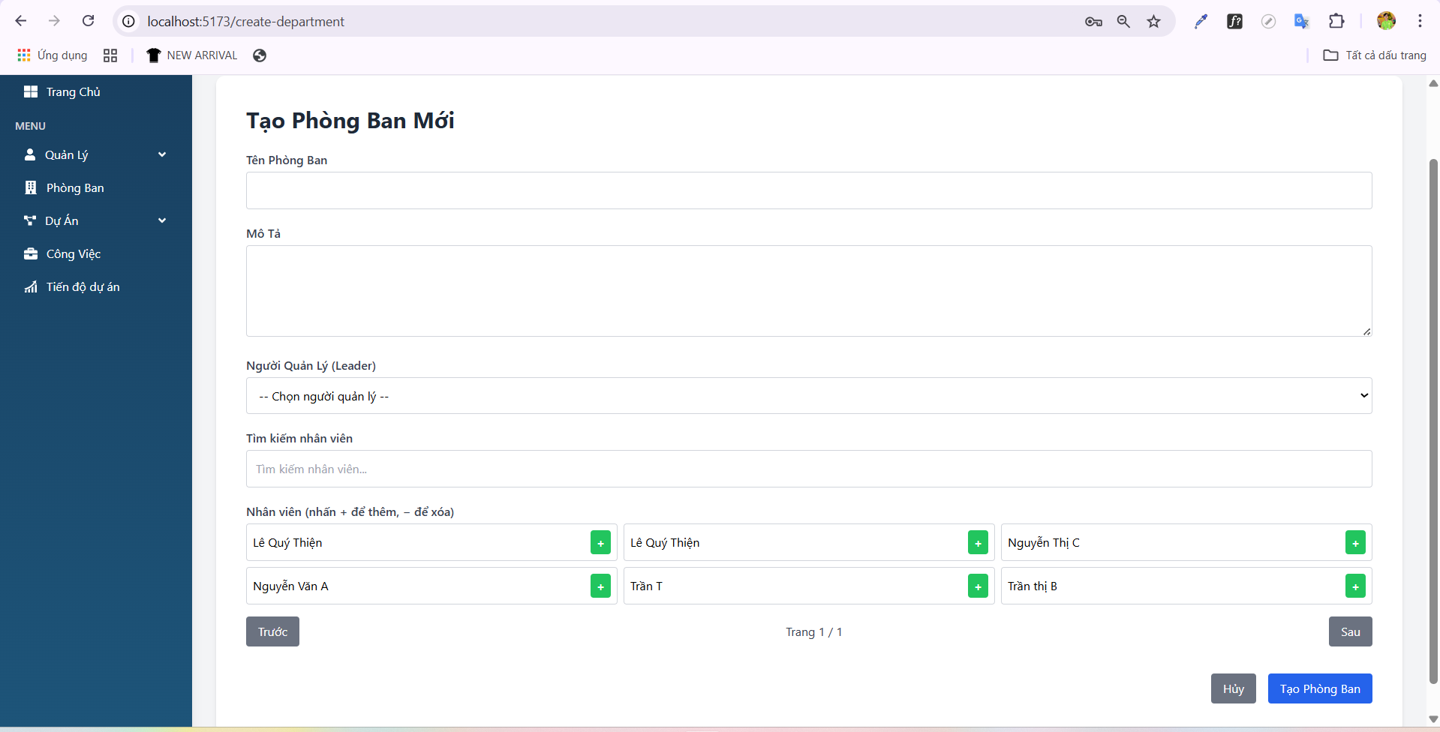
- Sửa phòng ban:
Mỗi phòng ban trong danh sách đều có nút Sửa màu vàng. Khi chọn, người dùng có thể chỉnh sửa lại thông tin phòng ban hiện tại.
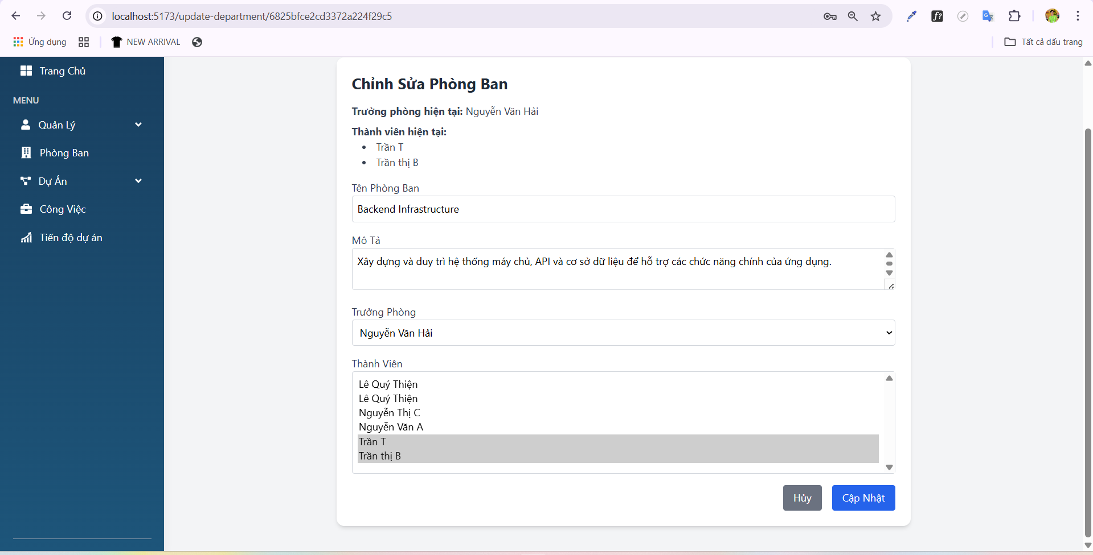
- Xóa phòng ban:
Nút Xóa màu đỏ cho phép người dùng xóa phòng ban khỏi hệ thống. Trước khi xóa, hệ thống có thể hiển thị thông báo xác nhận để tránh thao tác nhầm.
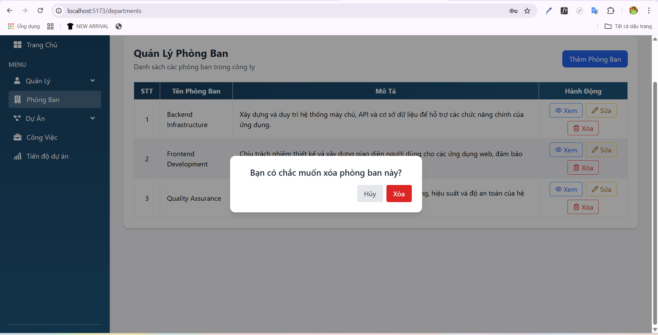

1.4. Dự Án
1.4.1. Dự Án Đã Gán
- Trang Dự Án Đã Gán hiển thị danh sách các dự án đã được phân công cho các phòng ban hoặc nhóm trong công ty. Đây là nơi quản trị viên có thể theo dõi và thao tác với các dự án đang được triển khai hoặc trong trạng thái chờ thực hiện.
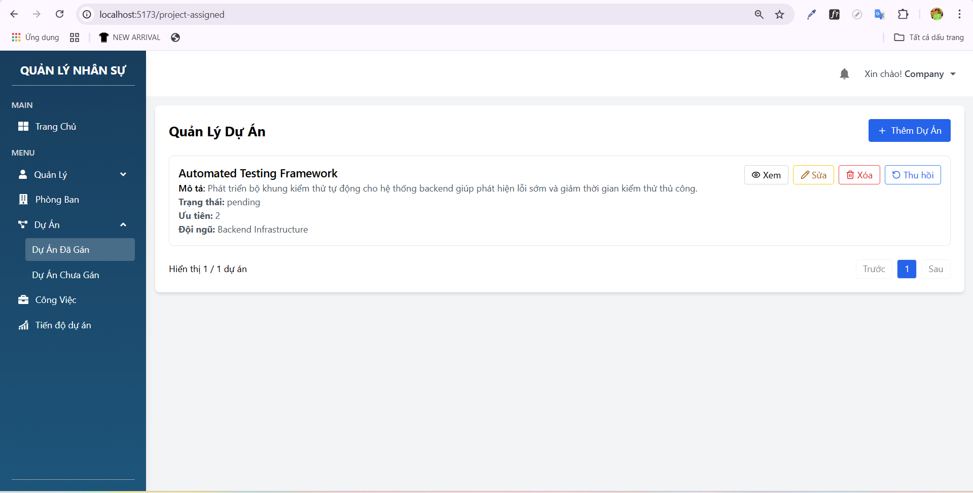
Thông tin hiển thị mỗi dự án bao gồm:
- Tên dự án: Ví dụ: Automated Testing Framework
- Mô tả: Mô tả mục tiêu và nội dung chính của dự án.
- Trạng thái:
Hiển thị tình trạng hiện tại của dự án (ví dụ: pending, in_progress, completed, cancelled).
- Mức độ ưu tiên:
Thể hiện mức độ quan trọng của dự án (ví dụ: 1 = cao, 2 = trung bình, 3 = thấp).
- Đội ngũ phụ trách:
Tên phòng ban hoặc nhóm đang được giao thực hiện (ví dụ: Backend Infrastructure).
Chức năng hành động:
- Xem:
Nút Xem màu xám cho phép xem chi tiết dự án gồm: Tên dự án, mô tả, trạng thái, ưu tiên, hạn chót (deadline), danh sách công việc, nhóm phụ trách gồm: Leader, nhân viên, phòng ban.
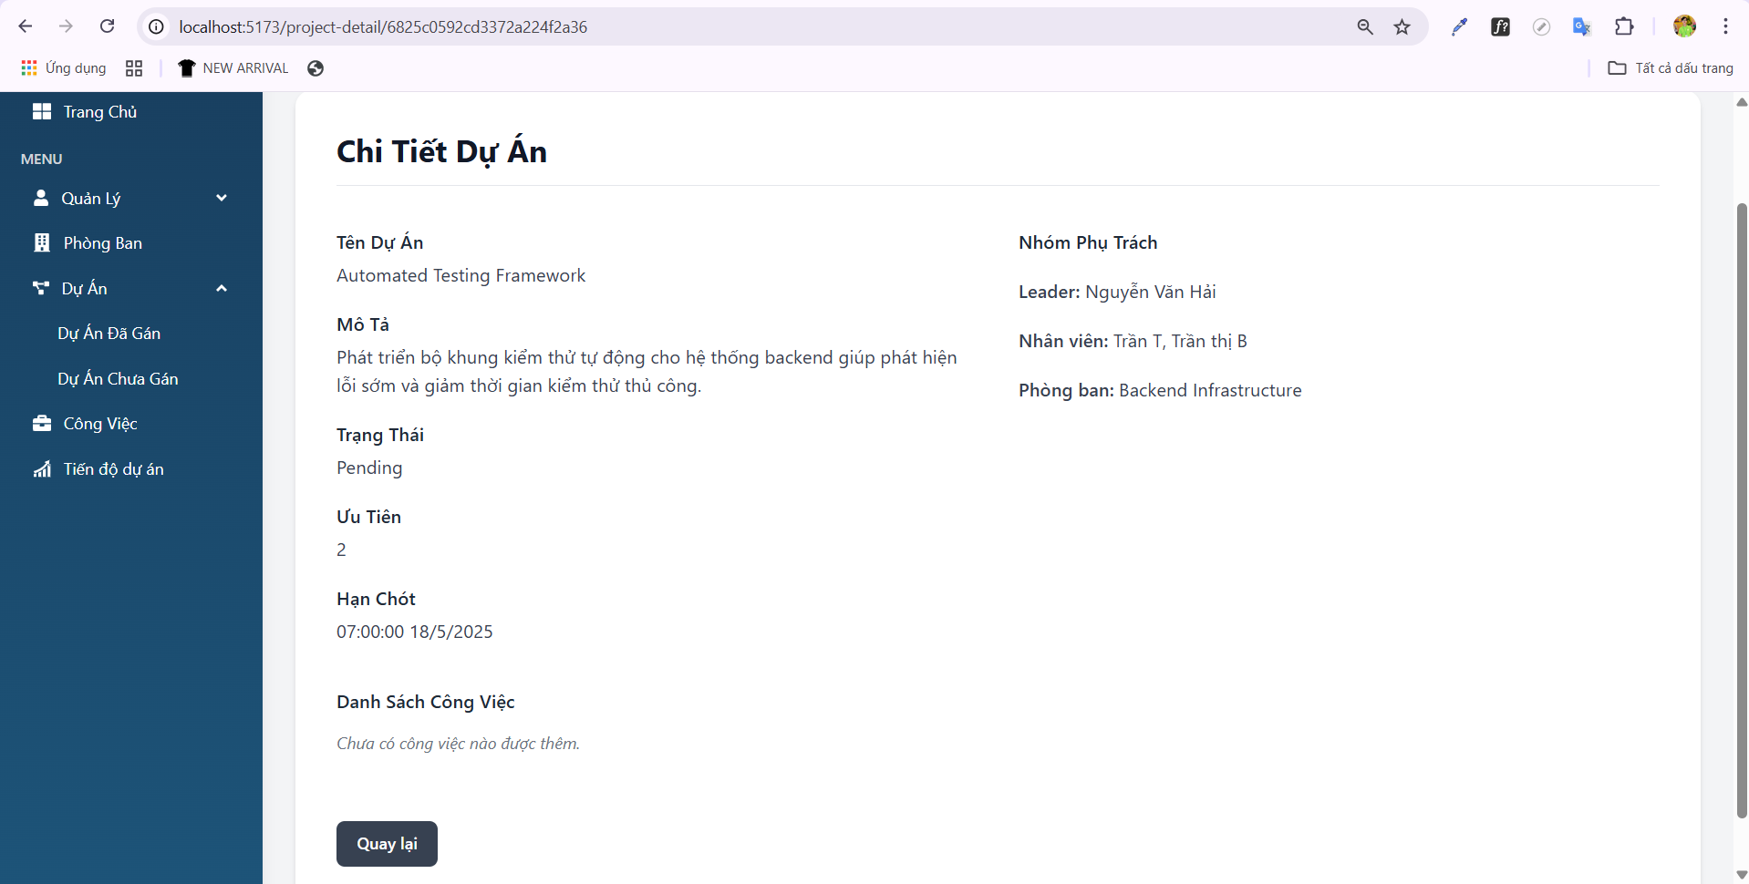
- Sửa:
Nút Sửa màu vàng để cập nhật thông tin dự án.
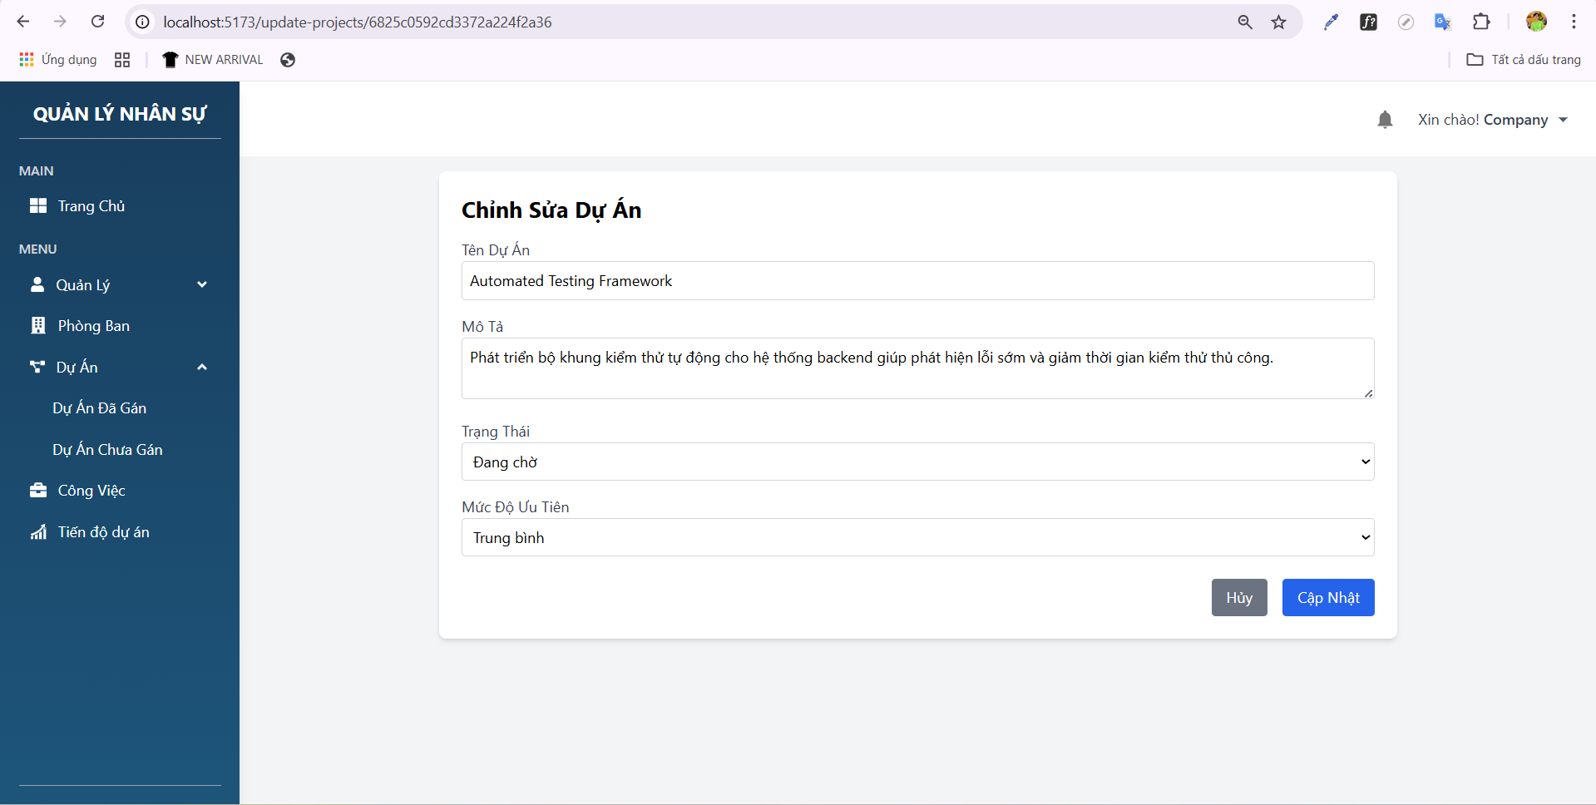
- Xóa:
Nút Xóa màu đỏ để xóa dự án khỏi hệ thống. Trước khi xóa, hệ thống có thể hiển thị thông báo xác nhận để tránh thao tác nhầm.
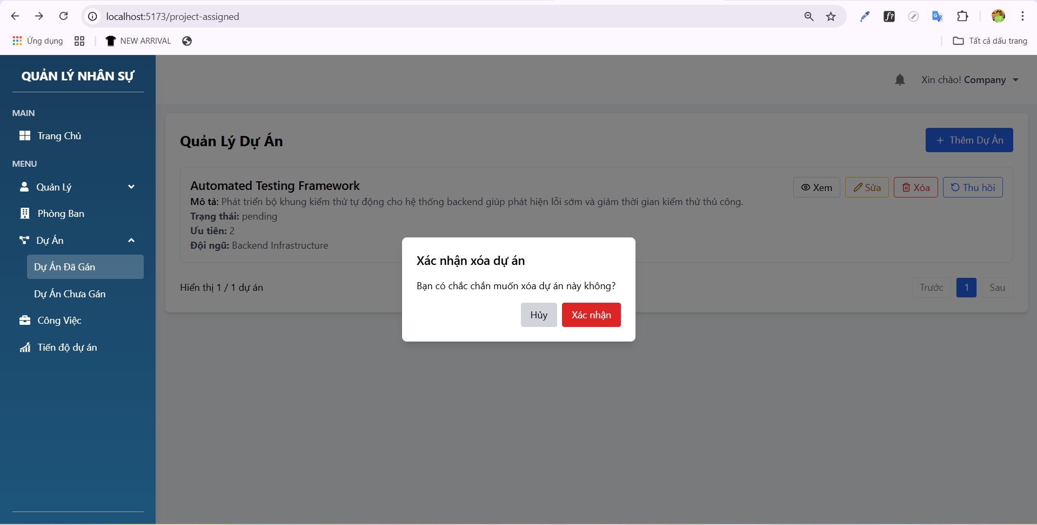
- Thu hồi:
Nút Thu hồi màu xanh nhạt, dùng để gỡ dự án khỏi đội ngũ được phân công.
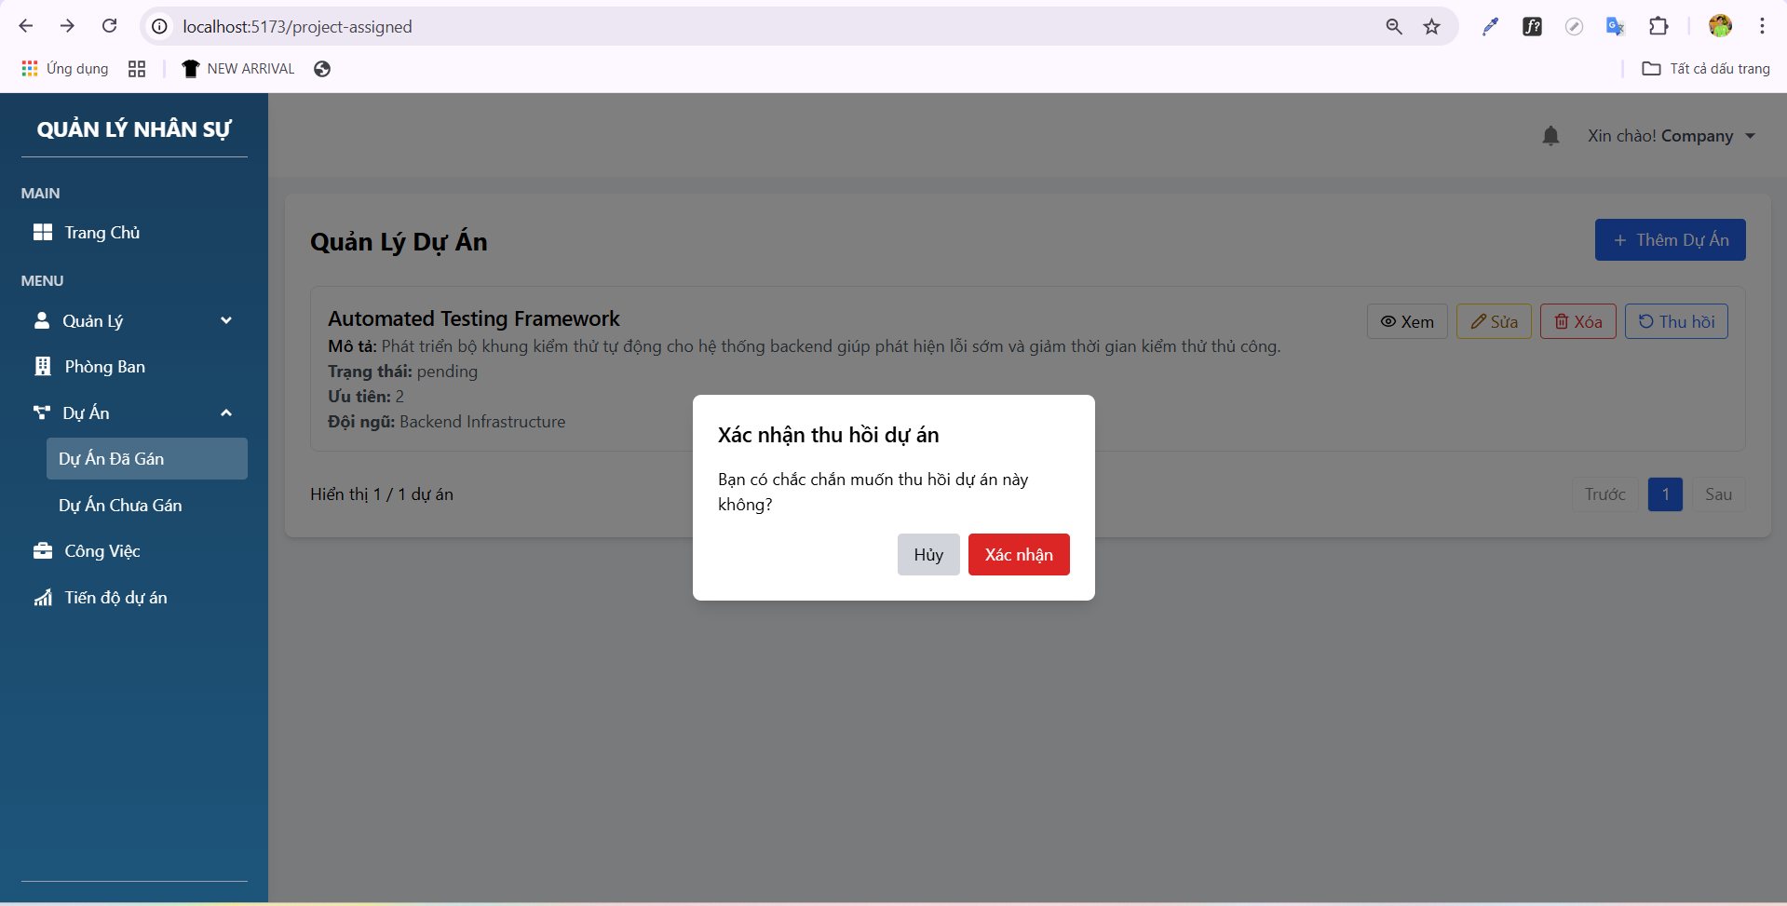
Giao diện và phân trang:
- Dự án được trình bày theo dạng thẻ (card), giúp dễ theo dõi.
- Hệ thống có hỗ trợ phân trang nếu danh sách dự án dài.

1.4.2. Dự Án Chưa Gán
- Trang Dự Án Chưa Gán liệt kê tất cả các dự án hiện chưa được phân công cho bất kỳ phòng ban hoặc đội ngũ nào. Đây là nơi quản trị viên có thể quản lý các dự án mới tạo hoặc đang chờ sắp xếp nhân sự phù hợp để thực hiện.
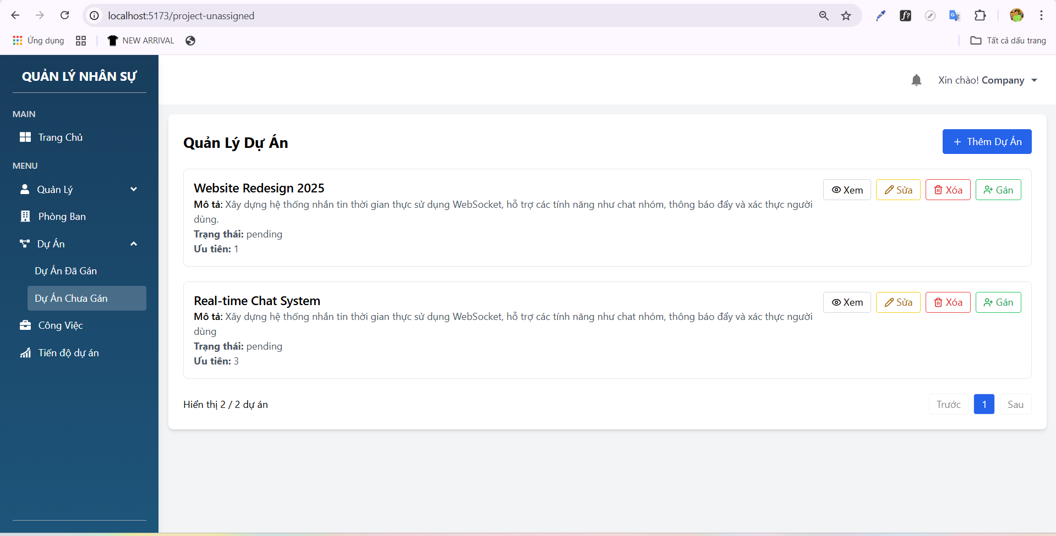
Thông tin hiển thị mỗi dự án bao gồm:
- Tên dự án:
Ví dụ: Website Redesign 2025,…
- Mô tả:
Mô tả chi tiết mục tiêu của dự án.
- Trạng thái:
Hiển thị trạng thái hiện tại của dự án (ví dụ: pending – đang chờ).
- Mức độ ưu tiên:
Thể hiện tầm quan trọng (ví dụ: 1 = cao, 2 = trung bình, 3 = thấp).
Chức năng hành động:
- Xem:
Nút Xem màu xám để xem thông tin chi tiết về dự án gồm: Tên dự án, mô tả, trạng thái, ưu tiên, danh sách công việc.
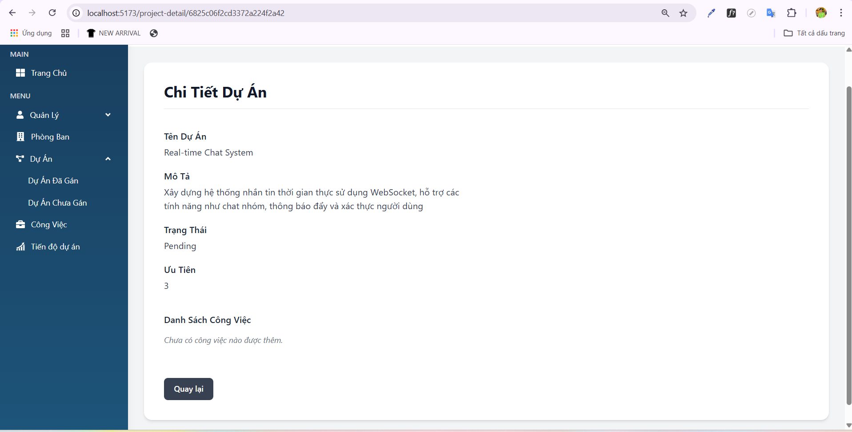
- Sửa:
Nút Sửa màu vàng để cập nhật thông tin dự án.
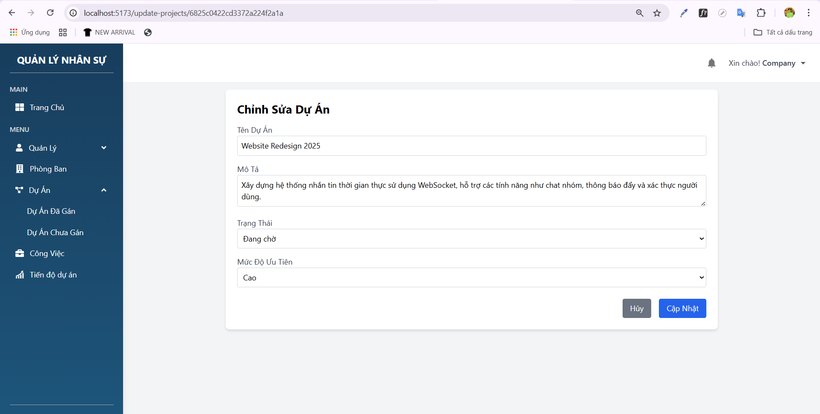
- Xóa:
Nút Xóa màu đỏ để xóa dự án khỏi hệ thống. Trước khi xóa, hệ thống có thể hiển thị thông báo xác nhận để tránh thao tác nhầm.
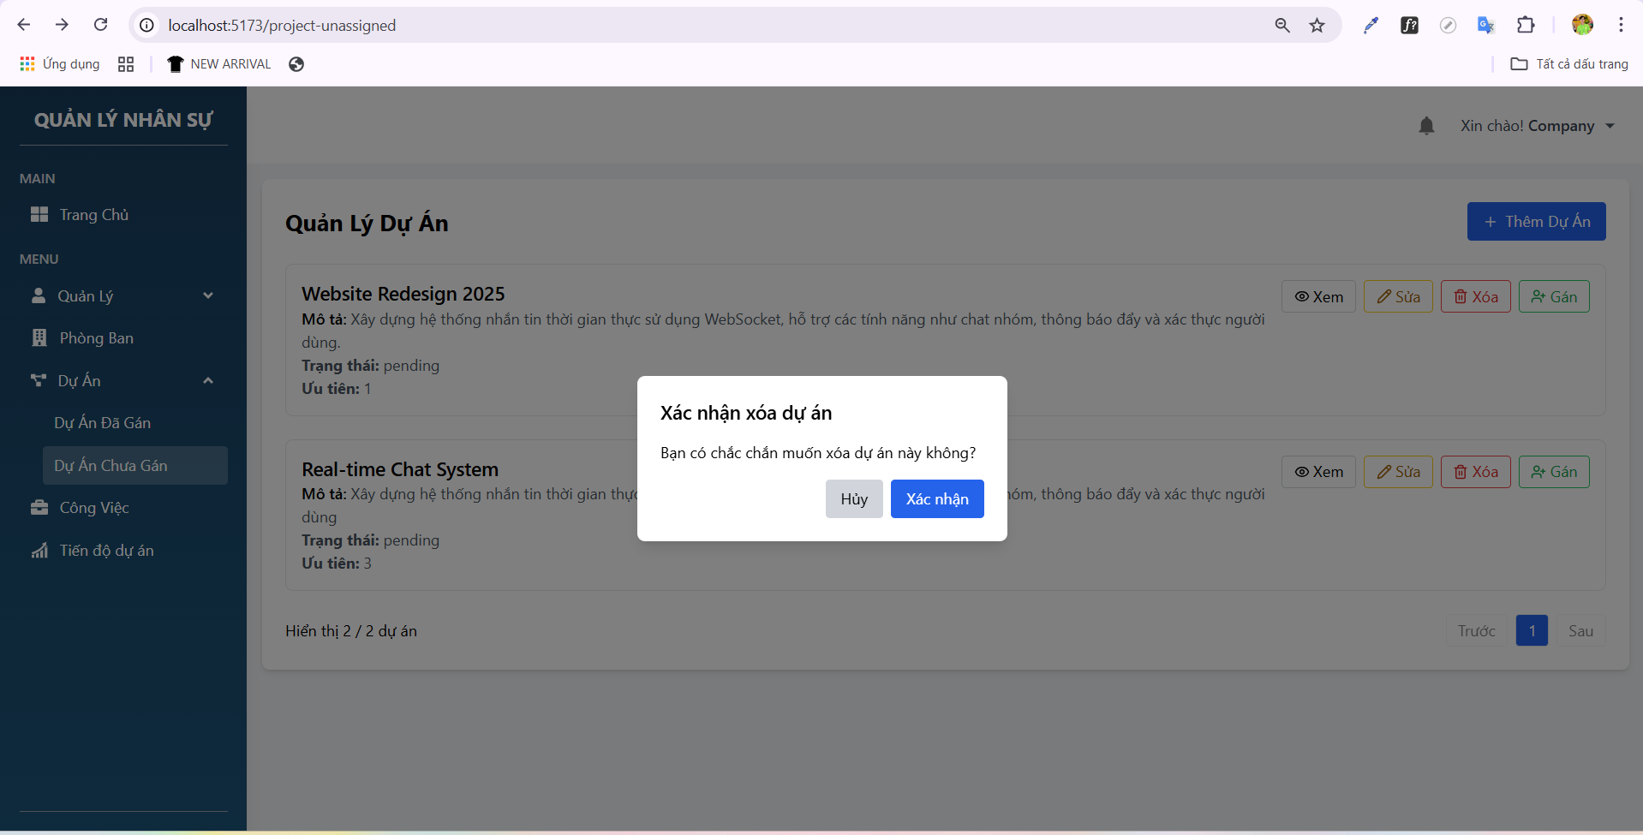
- Gán:
Nút Gán màu xanh lá cây, cho phép phân công dự án cho phòng ban hoặc đội ngũ phù hợp và có thể chọn thời gian dự kiến hoàn thành dự án.
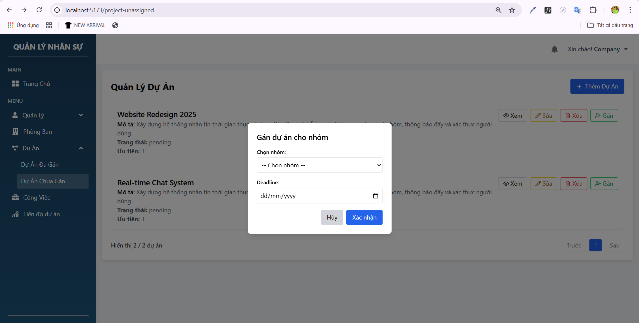
Giao diện và phân trang:
- Các dự án được trình bày theo dạng thẻ (card) rõ ràng, dễ theo dõi.
- Hệ thống hỗ trợ phân trang để đảm bảo hiển thị tốt khi số lượng dự án lớn.

1.5. Quản lý công việc: chưa làm
1.6. Tiến độ dự án: chưa làm

2. Vai Trò Leader
- Người dùng với vai trò Leader là trưởng nhóm hoặc quản lý cấp trung, có trách nhiệm giám sát và phân công nhiệm vụ cho các thành viên trong đội nhóm của mình.
Giao diện chính gồm:
2.1. Trang Chủ Leader: (chưa làm)
Các mục trong thanh điều hướng (sidebar):
  - Quản Lý Nhân Viên:
Xem danh sách các nhân viên trong nhóm mà Leader phụ trách.
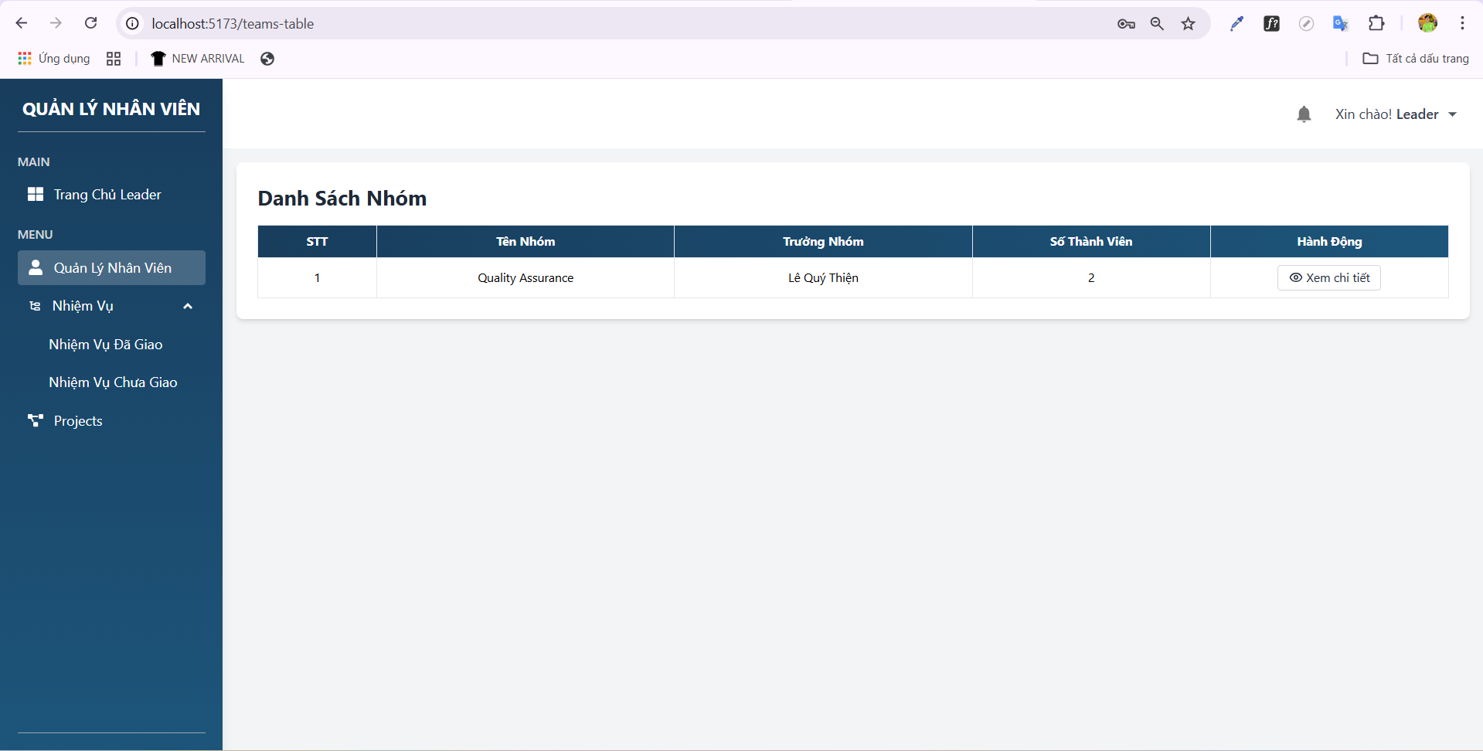
    - Tính năng chính:
- Hiển thị danh sách các nhóm mà Leader quản lý.
- Mỗi hàng trong bảng thể hiện:
  - STT – số thứ tự nhóm
  - Tên nhóm
  - Trưởng nhóm
  - Số lượng thành viên
  - Hành động: nút "Xem chi tiết" để xem thông tin thành viên trong nhóm.
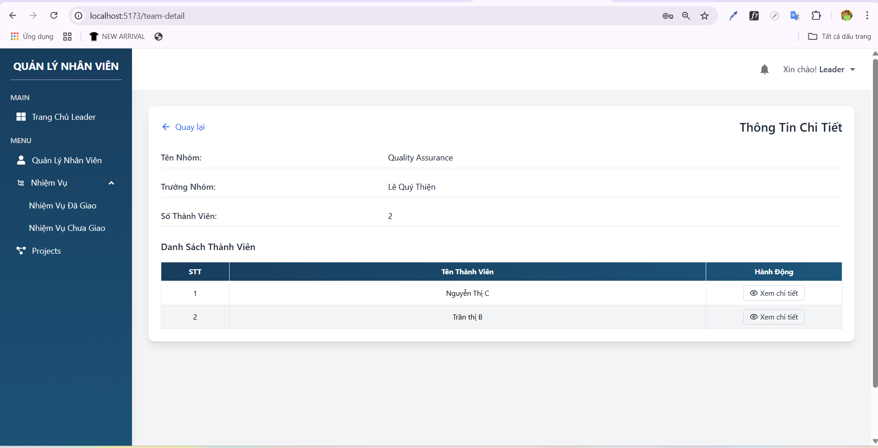
2.2.2. Giao diện xem chi tiết nhóm
- Khi Leader nhấn nút "Xem chi tiết" ở bảng danh sách nhóm, hệ thống chuyển đến trang hiển thị thông tin chi tiết nhóm như sau:
- Thông tin hiển thị gồm: Tên nhóm, trưởng nhóm, số thành viên, danh sách thành viên gồm: STT, Tên thành viên, và nút "Xem chi tiết" cho từng nhân viên.

  - Nhiệm Vụ:
Đây là khu vực quản lý tất cả các nhiệm vụ liên quan đến Leader:
    - Nhiệm Vụ Đã Giao: (chưa đổ ra giao diện)
- Danh sách nhiệm vụ đã được Leader giao cho thành viên. Có thể theo dõi tiến độ, chỉnh sửa hoặc cập nhật tình trạng.
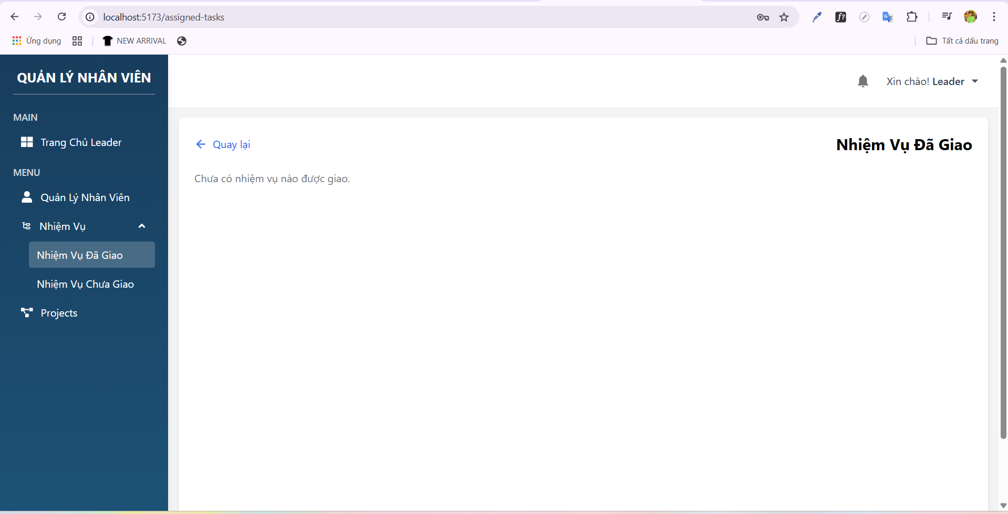

    - Nhiệm Vụ Chưa Giao: (đang làm)
- Danh sách các nhiệm vụ đang chờ phân công. Cho phép Leader giao nhiệm vụ cho nhân viên phù hợp.
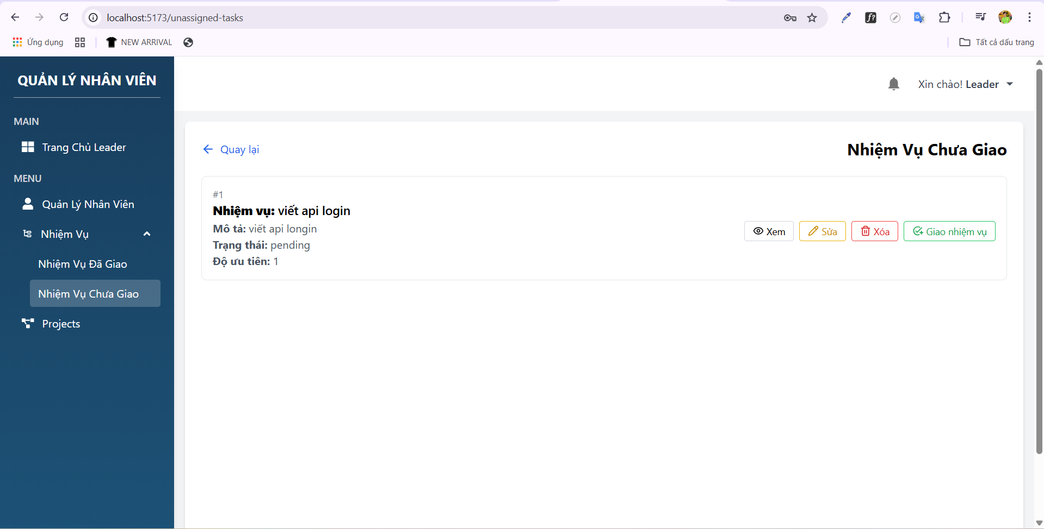

2.4. Projects: Trang Projects hiển thị danh sách các dự án mà Leader đang phụ trách. Tại đây, Leader có thể:
- Xem chi tiết mô tả, deadline và trạng thái của dự án
- Truy cập nhanh tới các chức năng hỗ trợ quản lý dự án như báo cáo và xem chi tiết
